Федеральное агентство связи

Ордена трудового красного знамени федерального государственного

бюджетного образовательного учреждения высшего образования

«МОСКОВСКИЙ ТЕХНИЧЕСКИЙ УНИВЕРСИТЕТ СВЯЗИ И ИНФОРМАТИКИ»

Факультет «Сети и системы связи»

Кафедра математическая кибернетика и информационные технологии

Лабораторная работа №3

**«Создание калькулятора с помощью PyQt5»**

Выполнил:

студент 2-го курса

гр. БИН-2007

Дубовицкий Е.А.

______________

Проверил:

старший преподаватель

Чайка А.А.

______________

**Цель работы**

Научиться создавать калькулятор с использованием Python и библиотеки Pyqt5.

**Задание**

1) Создать новый проект с названием Calculator

2) Установить библиотеку PyQt5

3) Создать новый файл calculator.py

4) Создать и добавить необходимый интерфейс для работы с калькулятором

**Ход работы**

Используя среду разработки PyCharm создадим новый проект и назовем его PythonCyl.

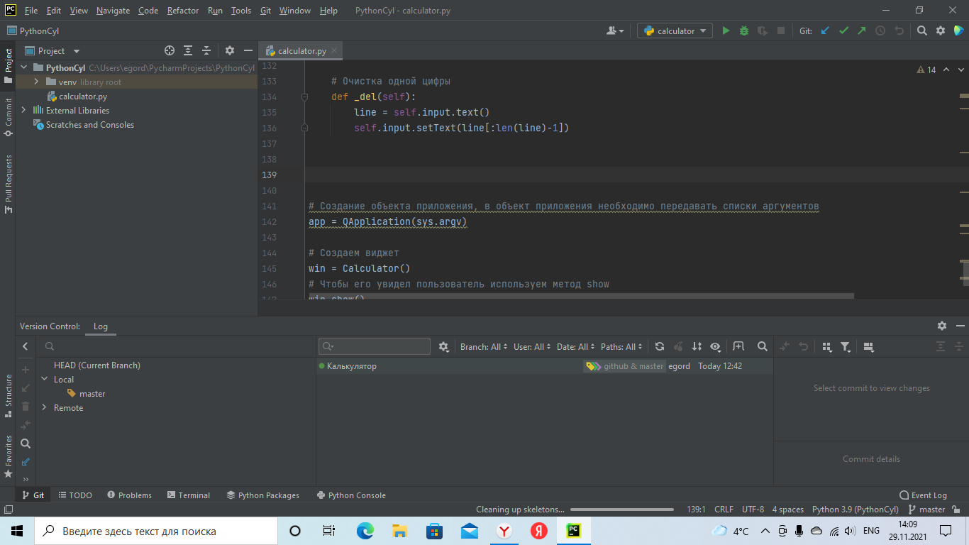

Рисунок 1 – Корневая система проектов

Создаем файл calculator.py:

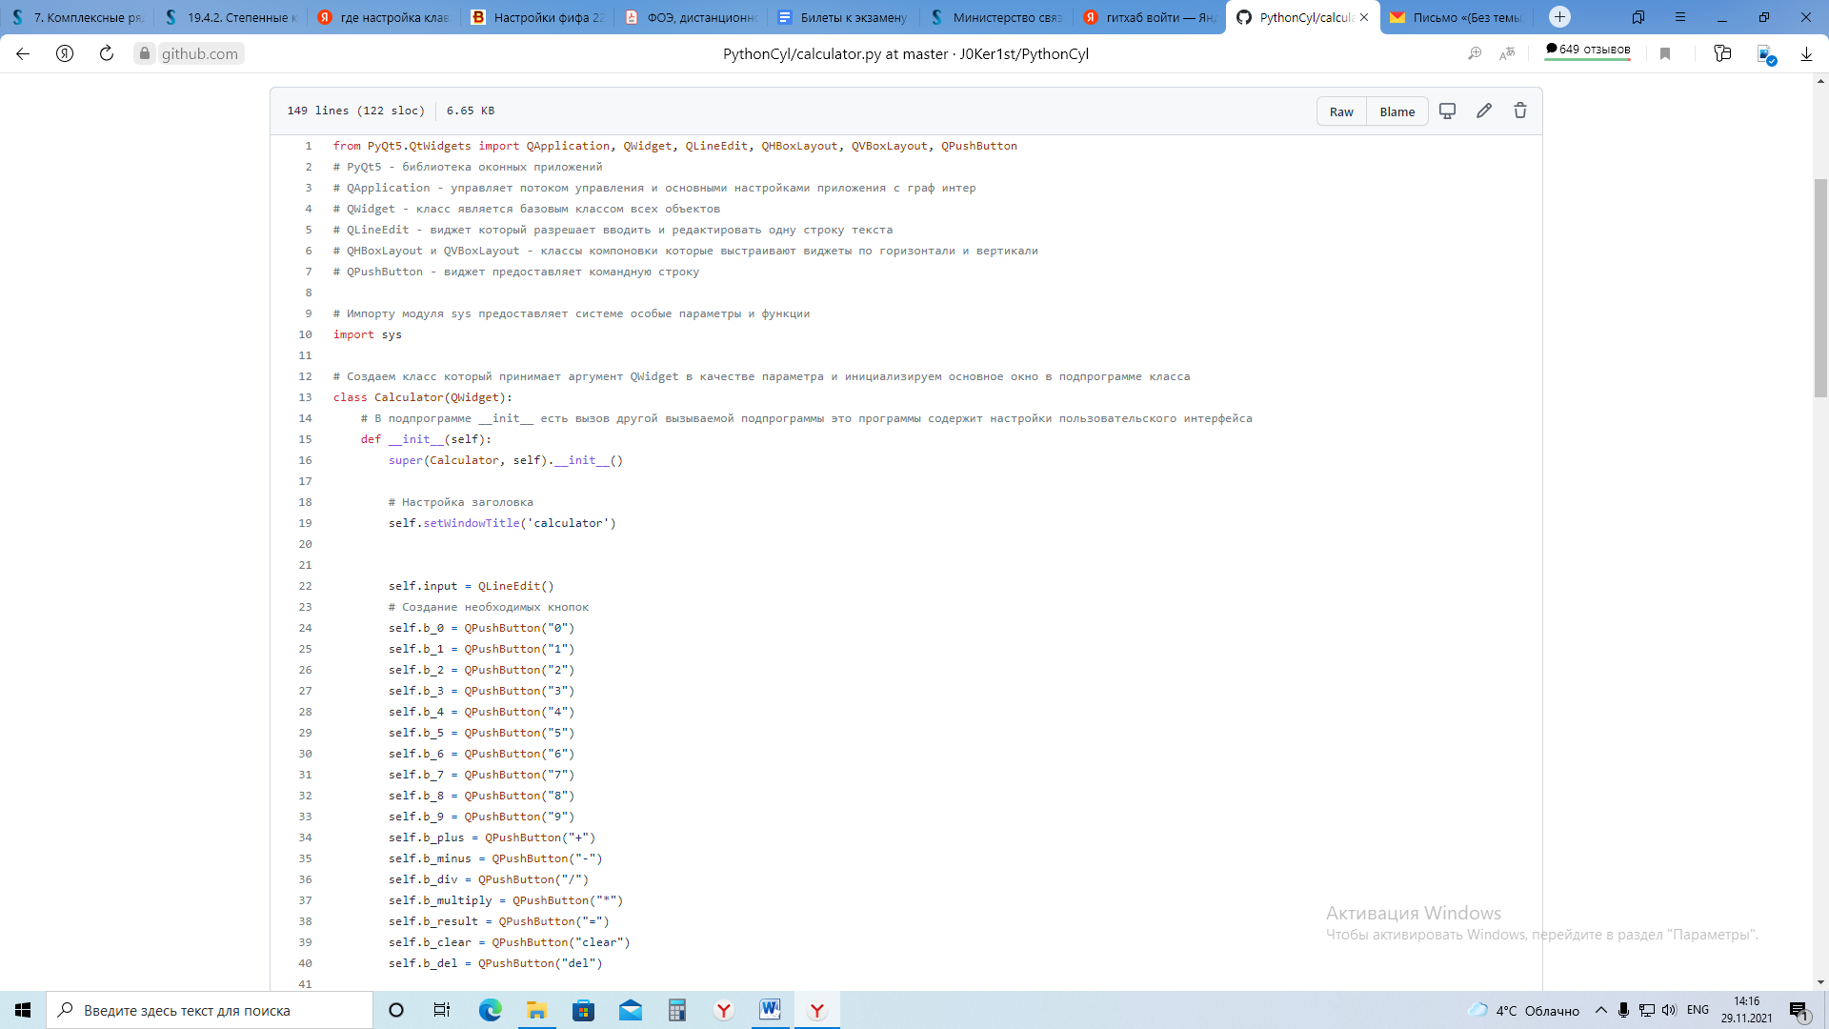

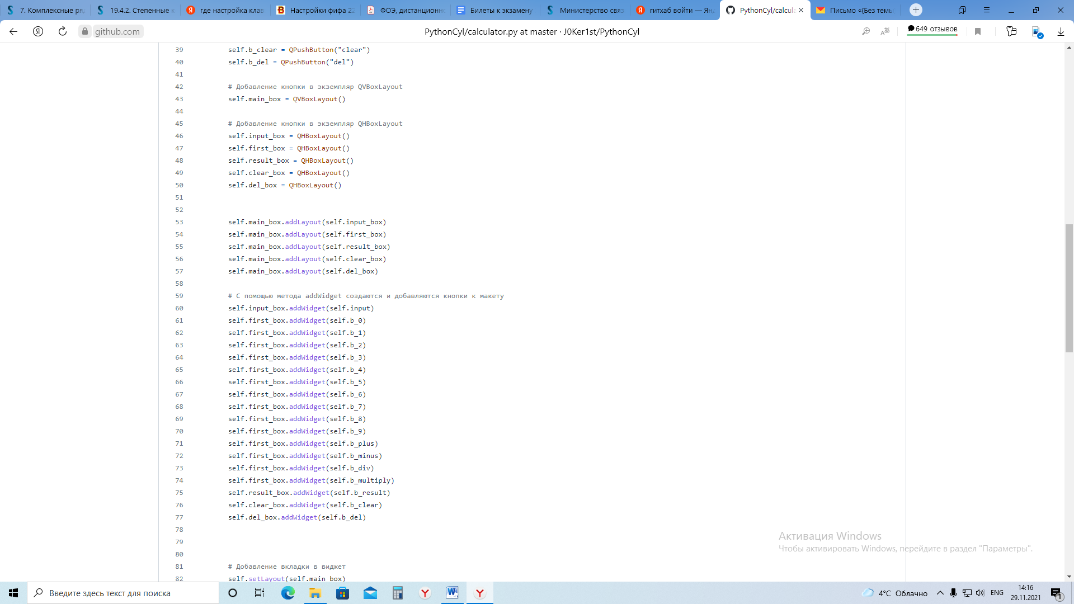

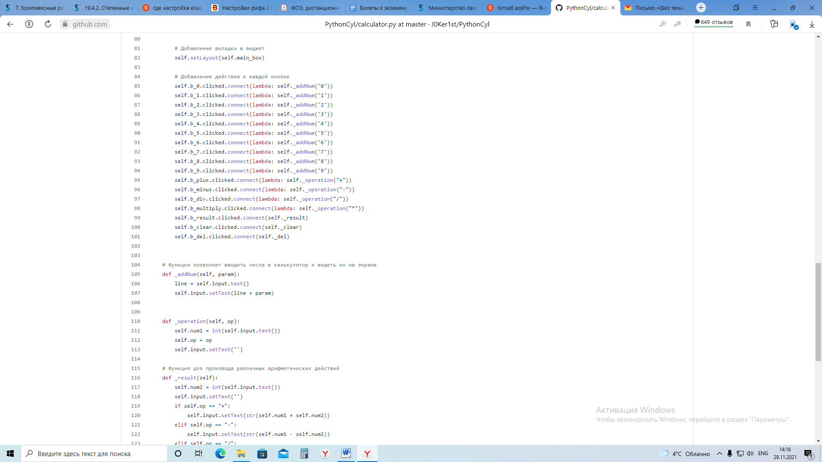

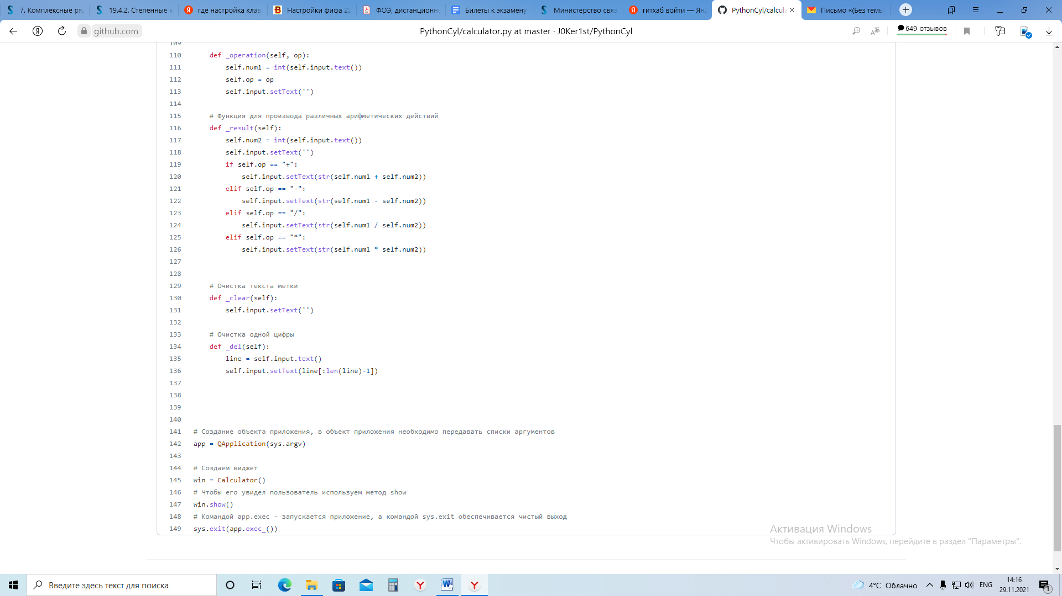

Рисунок 1 - Код файла calculator.py

**Результат работы:**

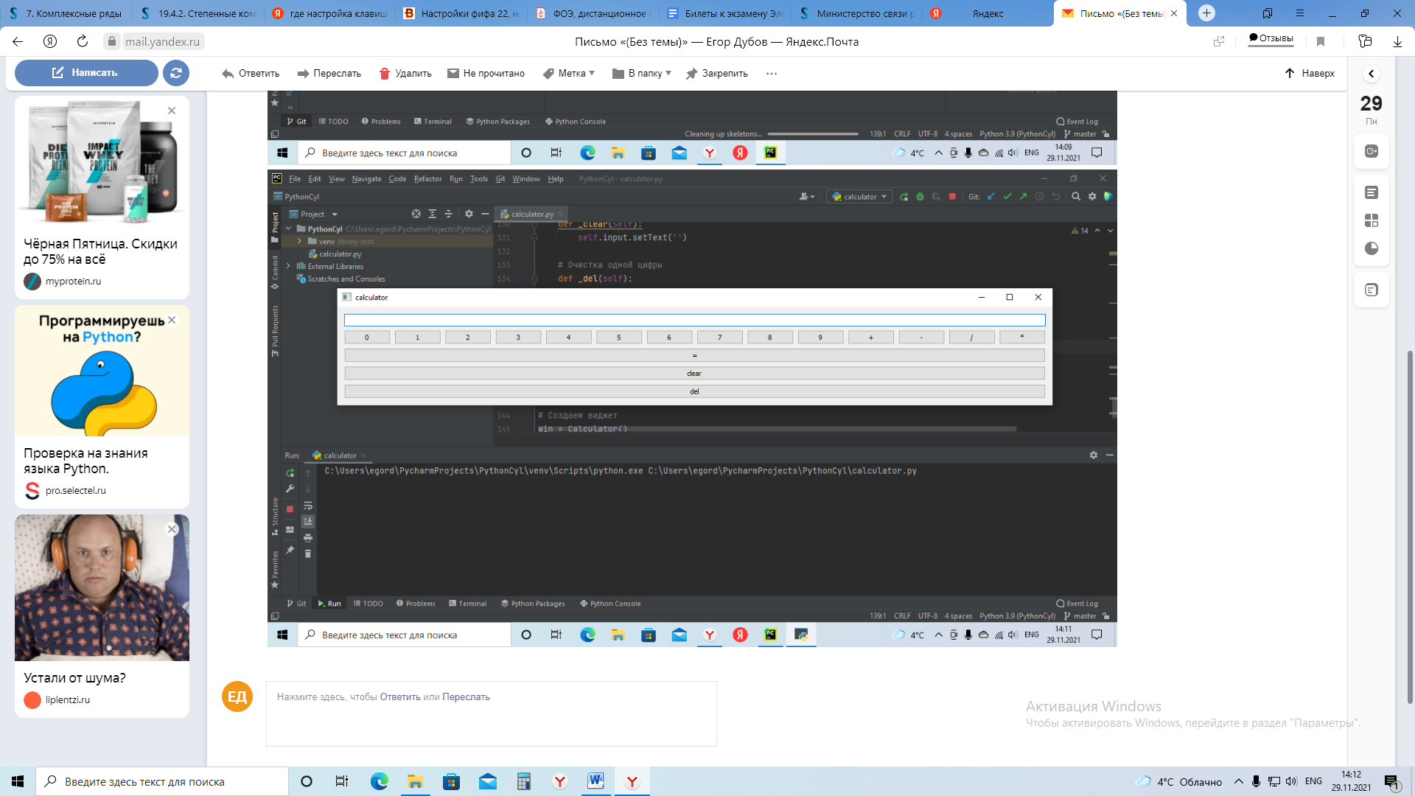

**Выводы**

Я освоил и научился создавать калькулятор используя среду разработки PyCharm и библиотеку PyQt5.